全国高校（安徽考区）计算机水平考试
一级Windows考试系统软件
使用说明书

安徽省教育厅 安徽省教育招生考试院 监制
中科大擎天数码公司 计算机水平考试课题组 研制
2015年8月
目 录

第一部分 系统要求 1
1.硬件环境 1
2.软件环境 1
第二部分 系统概述 1
1.考试语种 1
2.考试方式 2
3.考试时间 2
4.考题类型 2
第三部分 考试网络环境设置 3
1.手工设置方式 3
2.程序设置方式 4
第四部分 系统安装与使用 6
1.系统安装 6
2.系统使用 6
第五部分 系统主要文件夹及数据文件说明 11
1．默认文件夹 11
2．ksconfig.ini 12
3．dl.cct 12
第六部分 常见问题及处理办法 12
1．病毒监控 12
2．关于Windows版本问题 12
3. 关于考生机映射S:,K:盘 12
4．常见问题的处理 13
第七部分 技术支持 17
附录1 手工设置方式 18
附录2 Server 2008 附加安全设置 21
附录3 Visual studio 6.0安装设置 23

第一部分 系统要求

1.硬件环境
(1) 服务器：主频2.4G以上，内存4G以上，硬盘500 GB以上。
(2) 工作站：主频2.4G以上，内存2G以上，硬盘250 GB以上微机。

2.软件环境
(1) 服务器：Windows 2008 SERVER
(2) 考生机：Windows 7 32位
Office2010必须包括Word、Execel、Powerpoint、Access

第二部分 系统概述

1.考试语种
表1
语 种 | 代码
一级Windows | 111

2.考试方式
(1) 考试采用C/S网络方式；
(2) 考生用准考证号登录进入考试环境；
(3) 软件自动倒计时，考试时间用完后系统将自动评分并退出；
(4) 考试结束后由监考老师统一进行成绩回收汇总，回收成绩上报至考试承办机构统一进行处理；
(5) 考试中发生意外死机，由监考老师为考生进行再次登录后续考；
(6) 系统提前5分钟自动报警来提醒考生应及时存盘；
(7) 考生续考、重考、延考密码和服务器管理系统密码随考盘发放,考点系统管理员可根据实际情况更改密码；
(8) 服务器端系统可以自动设置服务器配置、导入考生基本信息、监控考生考试基本状况、回收成绩等；

3.考试时间
上机考试时间为90分钟。

4.考题类型
题目类型如下：
课程代码 | 题型 | 题数 | 每题分值 | 总分值 | 题目说明
111 | 单项选择题 | 30 | 1 | 30 | 含5题计算机基础知识
111 | 多项选择题 | 5 | 2 | 10 | 偏重程序的结构、语法和算法
111 | 打字题 | 1 | 10 | 10 | 偏重文件的基本操作
111 | Windows操作题 | 1 |  | 8 | 偏重用户界面设计
 | Word操作题 | 1 |  | 18 | 偏重用户界面设计
 | Excel操作题 | 1 |  | 14 | 偏重用户界面设计
 | PowerPoint操作题 | 1 |  | 10 | 偏重用户界面设计

第三部分 系统安装与使用

系统安装与配置
一级考试系统采用C/S架构，数据库采用桌面型Access，需要配置在IP局域网中，其中一台安装Windows2008系统配置为服务器，其它机器安装Win7系统配置为考试机，一级系统安装与配置也分成二个部分：服务器端、考试机端。系统结构如下图:
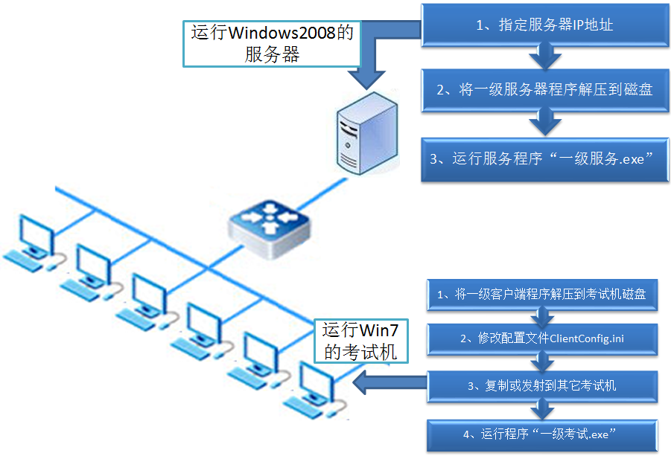

- 服务器端配置：
  - 在网络配置中指定正在使用的网卡的IP地址，如192.168.0.3或192.168.1.3等，具体地址根据网络情况设定，考试系统不作强制要求，但必须指定固定IP；这个地址将用来配置考试机，考试机系统就是根据这个IP来请求服务的；
  - 将一级服务器程序解压到服务器磁盘中，C：、D：等均可，没有特别要求，但磁盘空间至少要有200M剩余磁盘空间，大一点更好，方便数据备份；
  - 第一次运行“一级服务.exe”程序
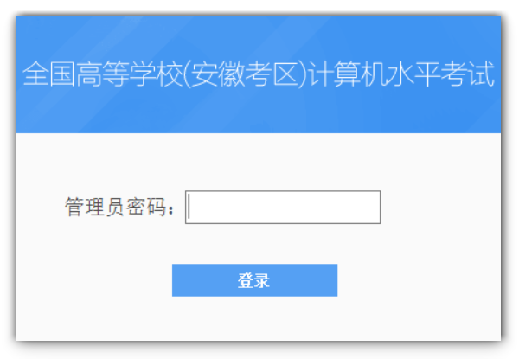
登录界面如上图，输入管理员密码进入一级服务器程序，模拟盘管理员密码为：123，考试盘密码随软件下发，进入系统后可修改；进入后系统界面如下图：
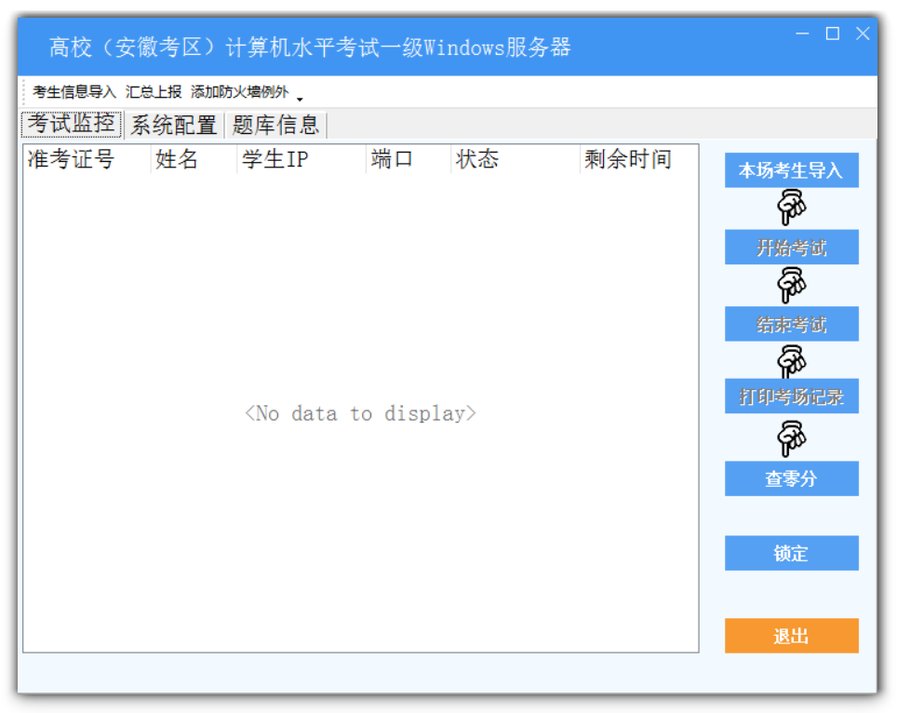
图 0-1

第一次运行服务程序，请运行主菜单中“添加防火墙例外”项，该项只需要运行一次以后不需运行，目的是在Windows 2008系统防火墙中添加服务器程序使用的3000端口的例外，使考试机程序能通过服务器防火墙访问服务器，如果防火墙是关闭的就无须运行添加了。但Window 2008系统默认防火墙是启用的，需要添加例外，否则考试机显示连接不到服务器。
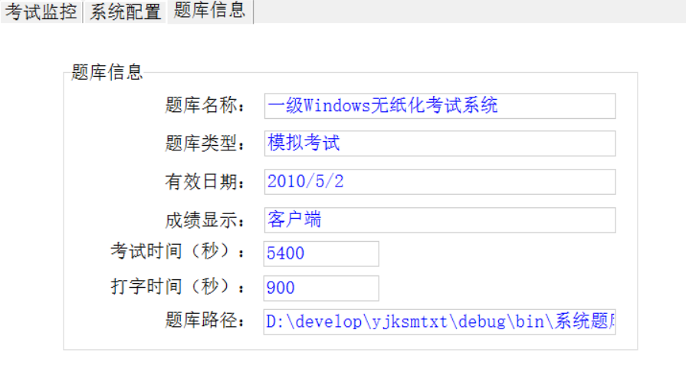
主界面题库信息标签查看当前所使用“系统题库.mdb ”相关信息。下图0-2系统配置页中有三项设置：
服务器数据存放路径-默认为程序当前目录，可指定其它目录，用于存放考生提交文件夹等考试数据；
重考、续考、延考操作模式：
考生机通过密码操作-----由监考教师在考生机根据密码让学生进入重考、续考、考试延时。
服务器端操作-----由管理员在服务程序直接设定某考生的是否可重考、续考、延考无需输入密码
这二种方式可根据需要自己行决定。如修改点击“修改配置”，进入修改模式，完成后可“保存修改”或“取消修改”。如使用第一种方式，即密码方式，可点击“重设密码”按钮重新设定密码，同时设定管理员登录密码，各密码可相同也可不同。
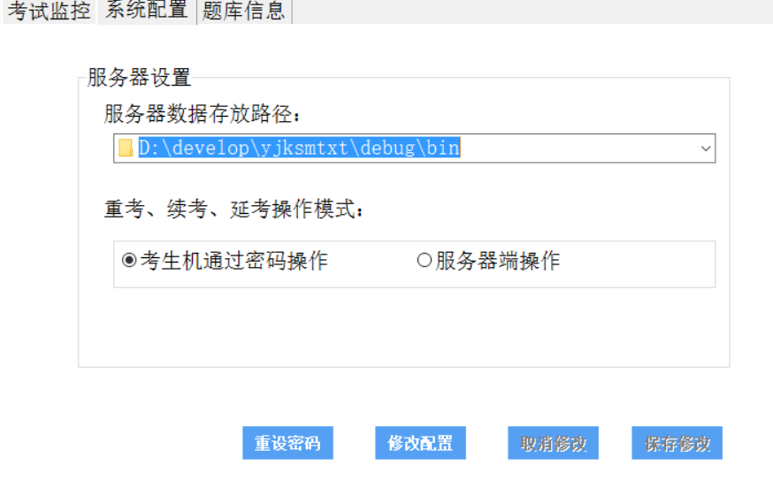
图 0-3
导入考生信息，是指将考务管理软件导出的考生报名信息库（kwxtdck.dbf）导入到考试服务程序库中，可根据考场规划将需要在本服务器登录的考生信息导入，其它考生无需要导入，点击“考生信息导入”菜单，如下图，导入考生信息，如无法打开，可安装vfpodbc.msi解决。
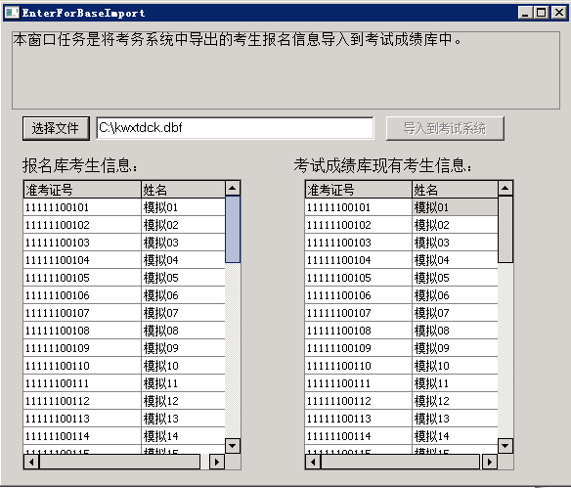
到这里服务器设置就结束了。
考试时，一级服务程序必须运行，具体步骤如下：
进入“一级服务.exe”主界面，如图 0-4，点击“导入本场考生”，如图0-5，左边显示的是由报名库导入的所有考生，选择本场考生，可多选、单选，添加到右边列表中，点击保存退出。
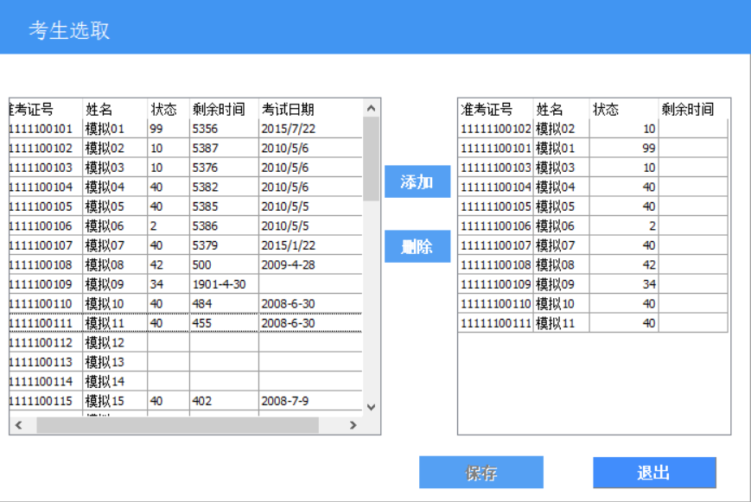
图 0-6
此时主界面显示如图0-7，点击“开始考试”进入正常考试状态，此时，考生机方可登录进行考试。当所有考生结束考试时，点击“结束考试”，结束本场考试，打印考场记录。退出系统。

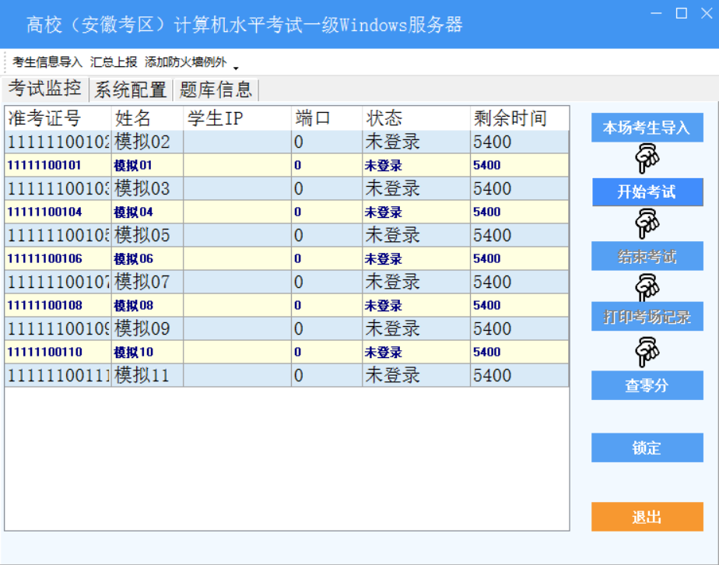
图 0-8

B)考生机安装配置：
将考试端软件解压到考试机磁盘中，位置无强制要求（可放置于还原卡保护磁盘上），修改配置文件ClientConfig.ini，如图0-9第一行ServerIP=后的IP地址修改为服务器IP，第二行不要修改，第三行ExamPath=后指定考生文件目录，（如有还原卡保护，目录应放在未保护磁盘上，以防止示结束考试，但机器异常重启造成考生文件丢失无法续考）。设置以上二项后，考生即可连接服务器登录考试了。
“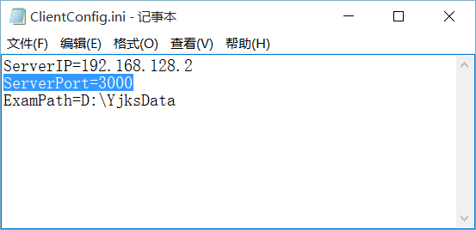
图 0-10
点击“一级考试.exe”开始登录考试

2.系统使用
上机考试系统提供了开放式的考试环境，考生可以在操作系统环境下自由地使用各种应用软件系统或工具，它的主要功能是考试项目的登录和执行、控制上机考试的时间以及试题内容的显示等。
（1）考生点击桌面上的“一级考试.exe”快捷方式图标启动考试程序，出现考试界面
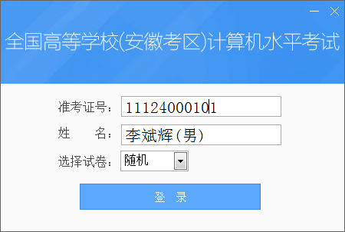
图7 登录
正确输入准考证号（11位），后，系统进入核对信息界面：
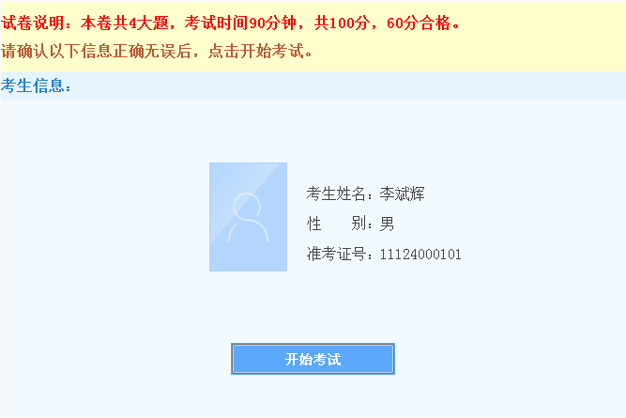
图8 核对信息
（3）考生点击开始考试按钮后，进入考试界面：
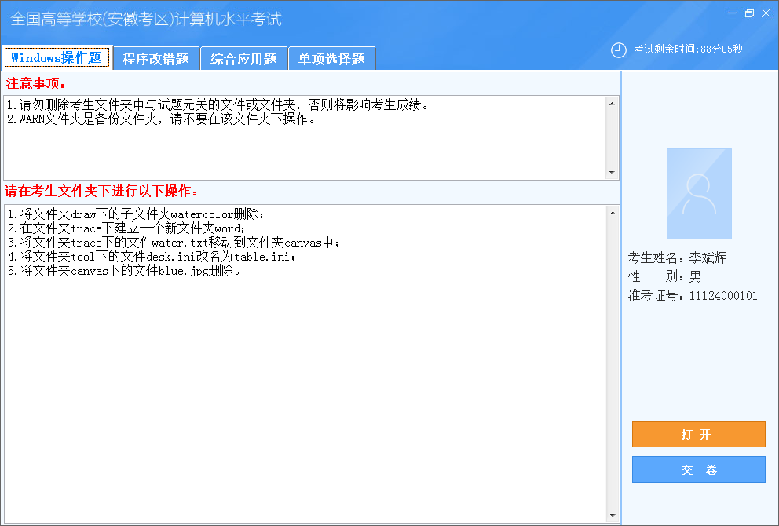
图9 做题界面
系统会显示考生姓名，等待考生进行确认，如果姓名不符，可以重新输入准考证号，如果出现无此准考证号等情况，请立即向考场工作人员说明。
如果考生已经登录过，会提示输入密码框，这是在考试过程中发生死机等意外情况，系统管理员或监考老师为其重新启动机器及续考登录考试系统时必须进行的操作。注意：续考口令不能提供给考生,模拟盘为12345。
如果考生确实试卷错误或损坏，可以由监考老师输入重考口令重新组卷考试。注意：重考口令不能提供给考生,模拟盘为23456。
如果因机器原因导致考生考试时间被延误，可以由监考老师输入延时考试口令增加考试时间。注意：延考口令不能提供给考生,模拟盘为34567。
（4） 如果考生考试要提前结束，则请单击试题窗口右边下方的“交卷”按钮，考试系统将显示系统结束提示信息框，此时考生如果选择“是”按钮，则退出上机考试系统。如果考生还没有做完试题，则选择“否”按钮继续进行考试。
系统自动为考生计算剩余考试时间。在剩余5分钟时会给出一个提示，提示考生将应用程序的数据存盘，作最后的准备工作。
（5）监控
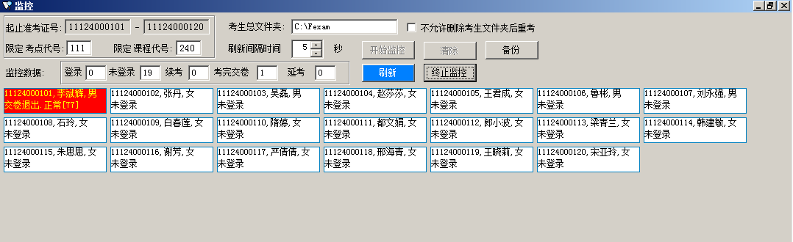
图11 服务器端监控
先输入考点号、课程号，再补充输入考号范围，可以实现对该范围内所有在册考生的监控。可以看到考生的实际考试状态，如：正常考试、续考、重考、交卷、未登陆、考试机器信息、剩余时间、总时间等等
（6）回收成绩
在系统的主界面中选择“回收成绩”项，进入回收成绩过程。如果一切已准备妥当，就可以在考号范围内输入框输入起止考号(双击或右键单击某考号可以直接录入起止考号)，单击<开始>后，正式开始回收成绩过程。
建议回收成绩前验证考生资料和成绩清零。
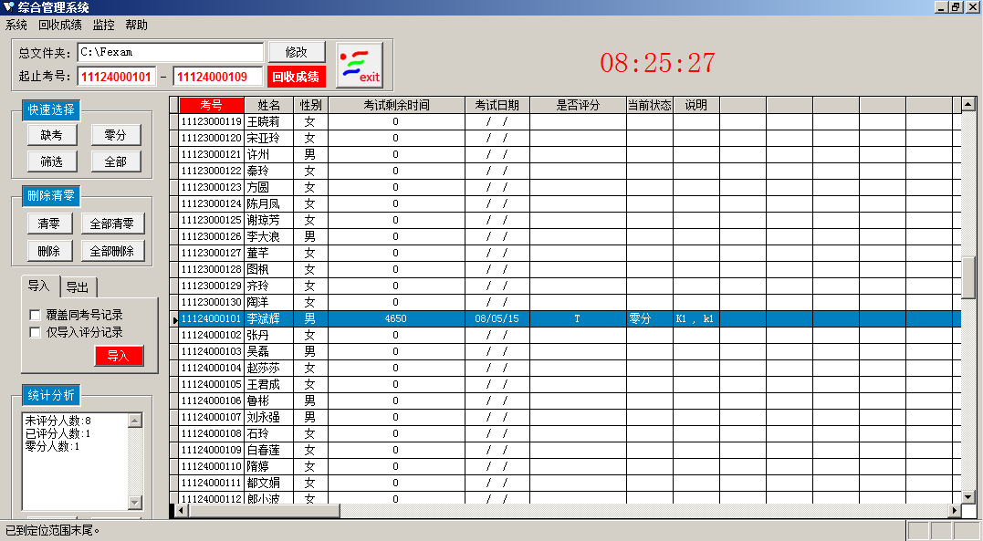
图12 回收成绩
回收成绩必须是相同课程，不同课程需要分开回收。
界面左侧功能区中有数据的导入和导出。
导入功能可以实现数据的合并。导入选项包括：是否覆盖同考号记录、是否仅导入评分记录。
导出功能可以获得上报的数据，导出数据文件命名如下：
111211(00101-00130).Dbf 考点+课程(范围) 默认格式
211(00101-00130).Dbf 课程(范围)
111211.Dbf 考点+课程
212.Dbf 课程
界面中的“考生总文件夹”指的是软件所看到的StudX的上一级文件夹。可以根据实际情况修改。
系统管理员可以在左侧功能区统计查看基本考试情况，特别是零分的情况。如果参加考试成绩为零分，通常属于考试异常，可以考虑重考或上报文件夹。
软件也提供了标准的查找、删除、替换、筛选等功能。
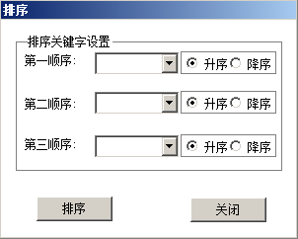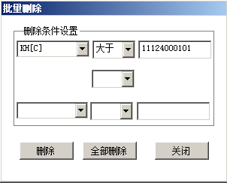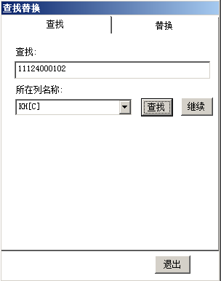
图13 服务器端辅助工具

第五部分 系统主要文件夹及数据文件说明

1．默认文件夹
spkssys┬data 考试登录及成绩文件
├photo 考生照片文件
├nccpt 二级VB与VFP
├esdos 二级C与FORTRAN
├AJWKS 二级ACCESS、JAVA与网页
├yjksclient 一级考试客户端
├yjksserver 一级考试服务器端
└server 服务器设置文件

2．ksconfig.ini
该文件为文本文件，用于配置考试环境，方便考点使用。如一级考试安装位置不是默认目录时需要修改该文件。

3．dl.cct
该文件位于SPKSSYS下的DATA目录中，存放导入的考生信息，供考生登录时使用。

第六部分 常见问题及处理办法

1．病毒监控
系统已经过严格的安全检测，请放心使用。对于少数装有360及瑞星杀毒监控软件的机器，运行系统时可能会出现误报现象，请直接将本程序加入信任白名单即可。正式考试建议安装测试完毕禁用360及瑞星等杀毒软件。

2．关于Windows版本问题
考虑到各高校的条件限制除一级外二级各语种可以使用XP操作系统，对Windows 7以上考试环境建议使用32位版本。

3. 关于考生机映射S:,K:盘
一级采用C/S方式，无需映射，但如果有二级考试，映射不影响一级，也可用二级的方式进行一级考试。

4．常见问题的处理
（1）缺少基本字体。由于本系统面向全省各高校，机器种类繁多，安装的系统、方法也不尽相同，少数克隆系统在做镜像时做过优化设置，为提高引导速度，在启动过程中不加载过多的字体。
Windows7系统解决方法：将解压字库拷贝到C:\WINDOWS\FONTS下后，再分别双击该文件名，点安装后即可！
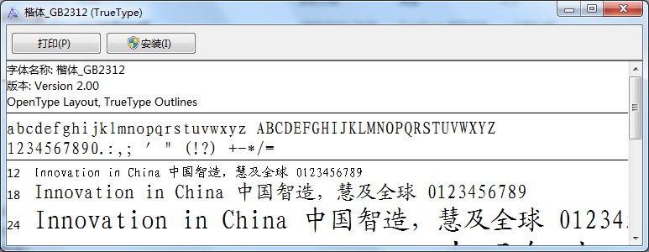
注意：安装完毕，进入Word检查，如能在“字体”下拉列表框看到，则表示可以啦！
（2）运行主程序（即双击系统图标）时，个别机器可能没有出现主界面现象，经分析主要是机器的安全级别设置较高，解决的方法：
“开始”→“控制面板”→“系统” →“高级” →“性能” →“设置” →“数据执行保护” →点击第一个单选按钮→“确定”
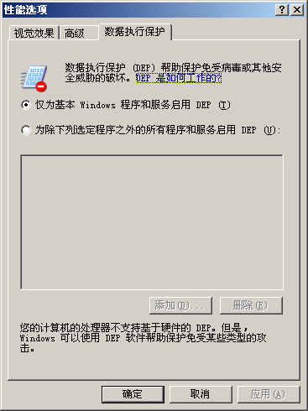
（3）关于“运行身份”对话框
系统如在选择111、240等语种进行考试时，如如下对话框：
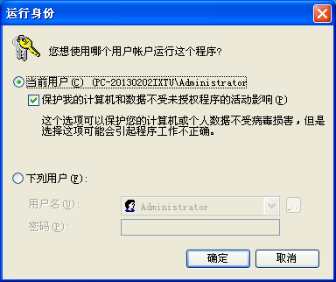
请按下述方法进行处理：
方法1：右击桌面上创建的考试快捷图标，按下图进行操作。
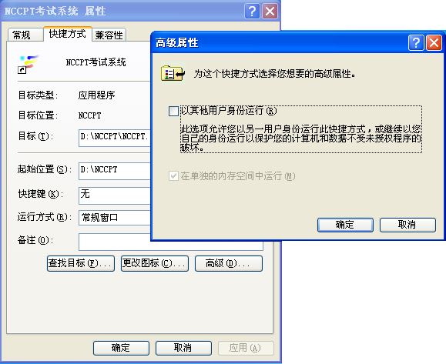
方法2：首先在运行中“gpedit.msc"打开组策略 用户配置--管理模板--windows组件--附件管理器 点中等危险文件类型抱含列表--右键--属性 选已启用，再在指定中等危险扩展名里输入.exe 最后确定。
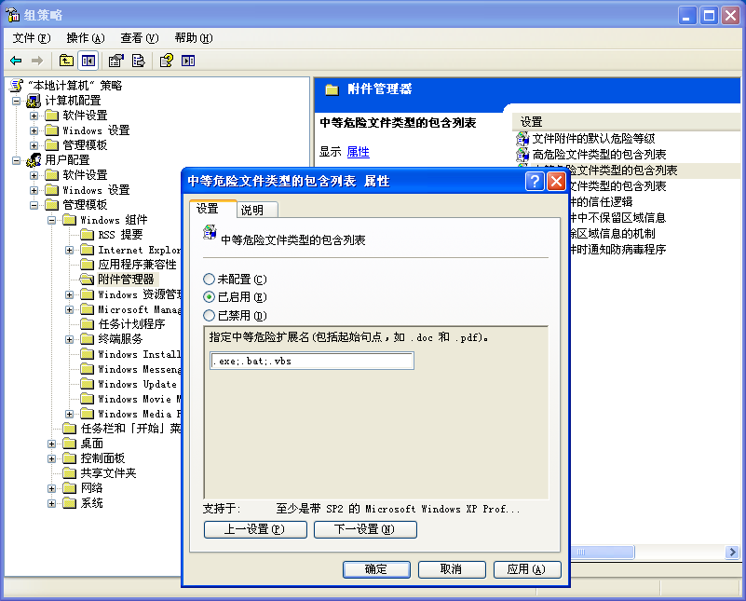
方法3：执行“控制面板”→“管理工具”→“服务”，然后在窗口中找到“Fast User Switching Compatibility”和“Secondary Logon”服务，双击打开属性对话框在“常规”标签中，将“启动类型”选择成“自动”，将这两个服务，设置为自动。

第七部分 技术支持
软件如有局部变化，恕不另行通知，请以运行界面为主，望谅解！
软件使用详尽问题见网站/等级考试最新信息发布，模拟考试期间欢迎多提宝贵意见，谢谢！
在系统使用过程中，如遇到专业问题请与考试主管部门联系，其它技术问题，请及时与我们联系。
全国高校（安徽考区）计算机水平考试QQ群：206657706（软件更新、技术交流的平台）

附录1 手工设置方式
一、Windows 2008服务器的设置
在服务器中需设置两个文件夹，一个是考试系统文件夹(如D:\Spkssys,其他目录也可以)；另一个为Fexam(评分文件夹即考生文件总目录)，其中建立Stud1、Stud2、Stud3、…文件夹与用户K1、K2、K3、…一一对应，其关系为完全独立的读写关系。KX只能完全访问StudX文件夹
具体步骤如下:
1.建立考试所需的文件夹
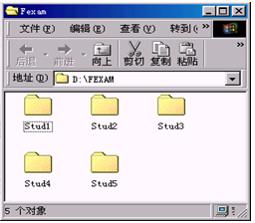
图14
在服务器(如服务器名为Server2008)下建立考试系统文件夹Spkssys和考生总文件夹Fexam，在夹Fexam下建立n个用户文件夹Stud1、Stud2、Stud3、…、Studn（必须为Stud加数字的形式）
2.建立Spks组和K1、K2、…、Kn用户
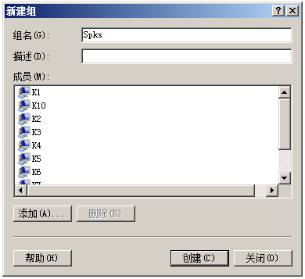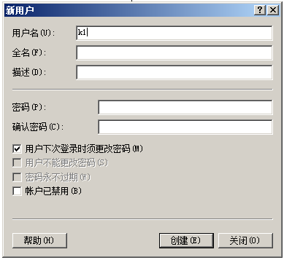
图15
用Server2008的服务管理器建立K1、K2、…、Kn个用户和Spks组，K1、K2、…、Kn用户属于Spks组。
3.设定Kx用户对应的文件夹Studx的共享属性(以K1为例)
用鼠标右键单击文件夹Stud1，在属性窗口中点击“高级共享”后并在随后出现的画面中点中“共享此文件夹”，共享名为“Stud1”。单击“权限”按钮，在“Stud的权限”窗口中将Everyone组删除，并点击“添加”，在添加窗口中增加“K1”用户和“Administrator”用户，并在各自的“权限”中选择“完全控制”。
点击两次确定按钮后，回到“Stud1属性”窗口，单击“安全”页框，设置“K1”用户和“Administrator”用户的安全权限为“完全控制”。
Stud1文件夹设置完毕
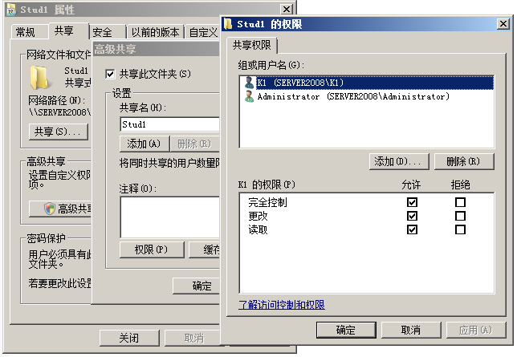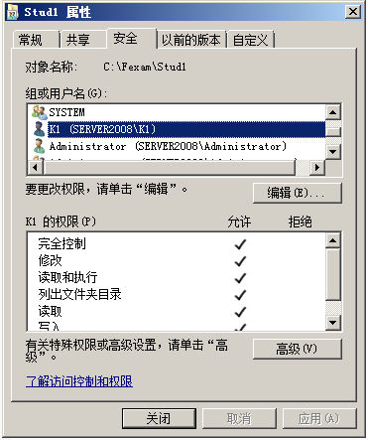
图16 Stud1的共享属性和安全属性
同样，设置Stud2、Stud3……。
4.设定软件系统文件夹Spkssys文件夹的属性
用鼠标右击考试文件夹Spkssys，在属性窗口中点击“高级共享”后并在随后出现的画面中点中“共享此文件夹”，共享名为“Spkssys”。单击“权限”按钮，在“Stud的权限”窗口中将Everyone组删除，并点击“添加”，在添加窗口中增加“Spks”组在“权限”中选择“读取”；增加“Administrator”用户，在“权限”中“完全控制”。
点击两次确定按钮后，回到“Spkssys属性”窗口，单击“安全”页框，设置“Spks”组安全权限为“读取和执行、列出文件夹目录、读取”，“Administrator”用户的安全权限为“完全控制”。
Spkssys文件夹设置完毕
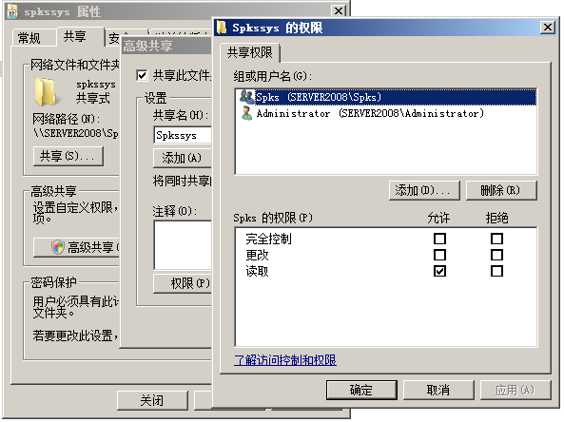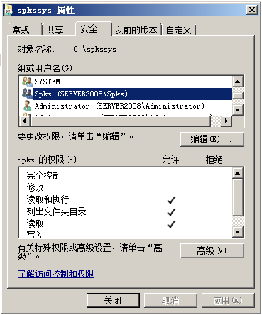
图17 Spkssys的共享属性和安全属性
二、考试机器的配置
1.网络驱动器映射
每台考试用的Window 7工作站用对应的用户名（如n号工作站对应Kn用户名,n为阿拉伯数字）进行网络登录，并在网上邻居快捷菜单上选择“映射网络驱动器”，并选择“K:”盘驱动器符，其路径为“\\Server2008\Studn”(n为工作站号)，选择“S:”盘驱动器符，其路径为“\\Server2008\Spkssys”就可以顺利地进行考试。共享目录\\ Server2008\Studn即服务器上Fexam下的Studn, “\\Server2008\Spkssys” 即服务器上D:\Spkssys。
实际操作时，建议直接修改Window 7的Administrator用户名为Kn，密码设置为空，这样组织考试比较方便。
2.修改可执行程序的安全策略
为了减少Windows 7安全机制带来的影响，考试机器还需要作以下策略设置：
运行下面的程序：（做成批处理运行）
reg add HKCU\Software\Microsoft\Windows\CurrentVersion\Policies\Associations /v ModRiskFileTypes /t REG_SZ /d .exe;.bat;.vbs /f
gpupdate /force
3.安装Visual C++ 6.0的补丁
部分情况下会出现Visual C++ 6.0编译失败、打开文件失败的个例。解决的方法是安装补丁。方法如下：
。。。。。。
4.

附录2 Server 2008 附加安全设置
一、Windows 防火墙
1.选择控制面板，启动Windows防火墙设置
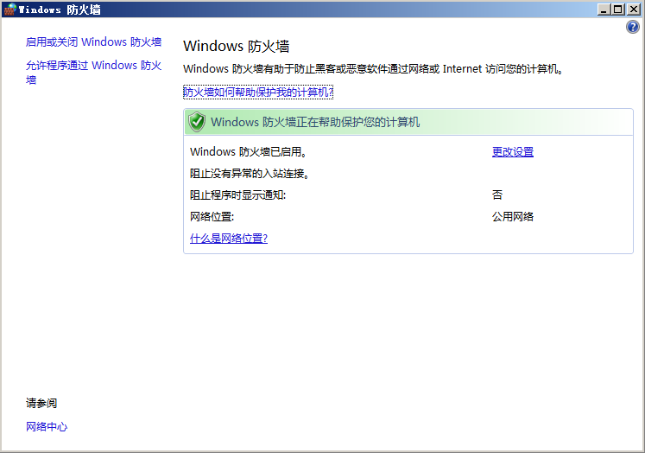
2.单击更改设置，在“例外”页面设置中，选中“文件和打印机共享”和“网络发现”。
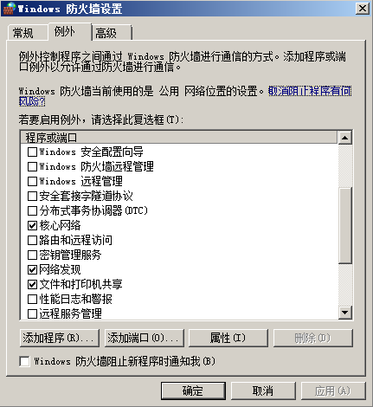
二、策略设置
1.运行“gpedit.msc”,打开“本地组策略编辑器”，选择“计算机配置-Windows设置-安全设置-帐户策略-密码策略”，将“密码必须符合复杂性要求”设置为“禁用”；“密码长度最小值”设置为“0个字符”。
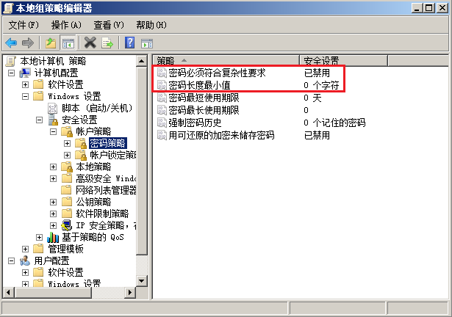
2. 同样在“本地组策略编辑器”，选择“计算机配置-Windows设置-安全设置-本地策略-安全选项”，将“网络访问：不允许SAM帐户和共享的匿名枚举”和“帐户：使用空白密码的本地帐户只允许进行控制台登录”设置为“禁用”。
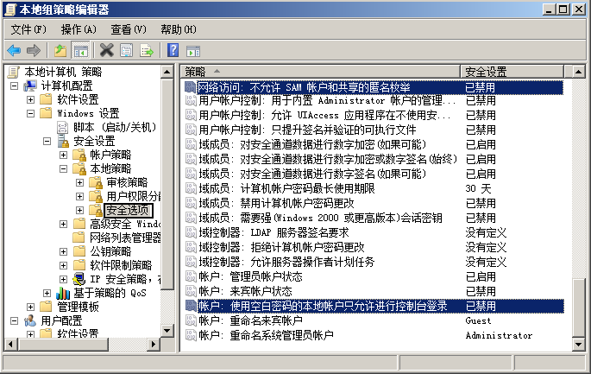

附录3 Visual studio 6.0安装设置

1．Visual studio 6.0安装时请不要用虚拟光驱等软件安装，否则VB6.0安装重启会出错；
2．Visual studio 6.0安装前请先安装.NET4.0，否则安装VFP6.0时会有个出错；
3．在安装VC++6.0的时候，选择 “custom（自定义安装）”，在“custom（自定义安装）”的选项中，取消选择TOOLS里面的OLE/COM OBJECT VIEWER工具。
4．如果VC++6.0打开一个文件或工程的时候，导致VC6崩溃而关闭，请网络搜索“filetool.dll”，并去微软网站看详细说明或进一步设置。
把FileTool.dll文件拷贝至：
C:\Program Files\Microsoft Visual Studio\ Common\MSDev98\AddIns 文件夹下
运行cmd，手动注册该dll
regsvr32 "C:\Program Files\Microsoft Visual Studio\Common\MSDev98\AddIns\ FileTool.dll"
启动VC++6.0，右击“工具栏-自定义”，在“附加项和宏文件”中选中 FileTool Developer Studio Add-in 附加项，会出现“A”和“0”，用这个“打开”或“添加”。（具体可见网络上的说明）

